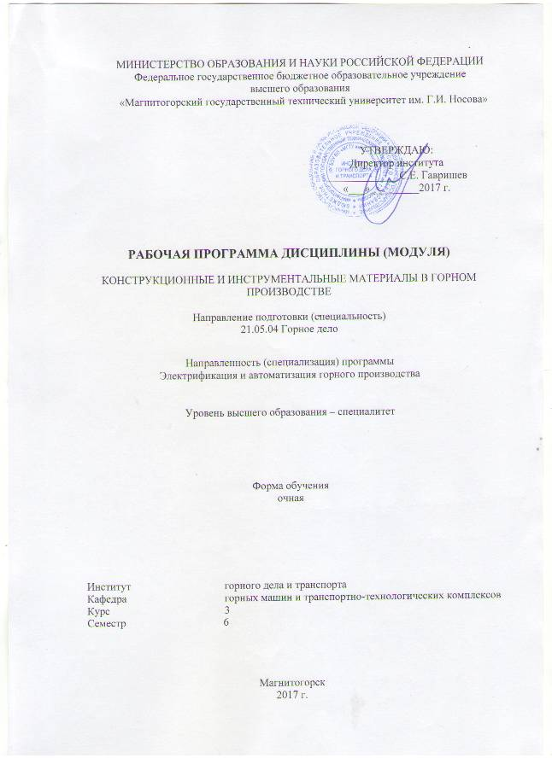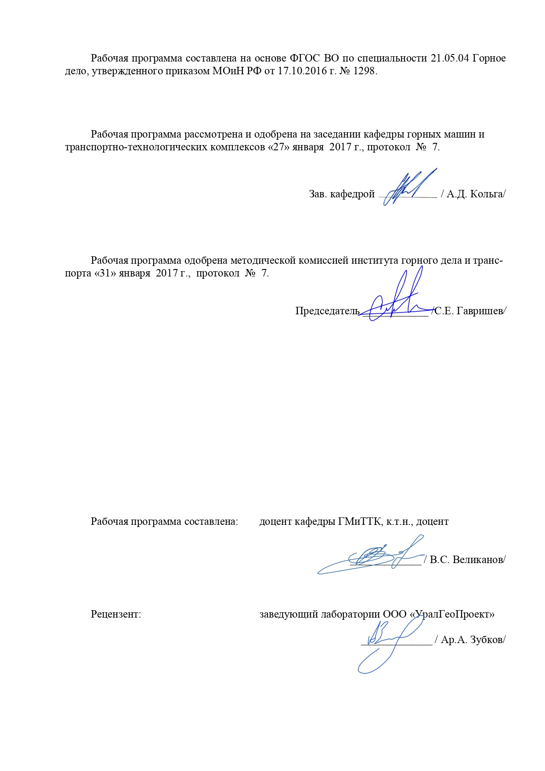
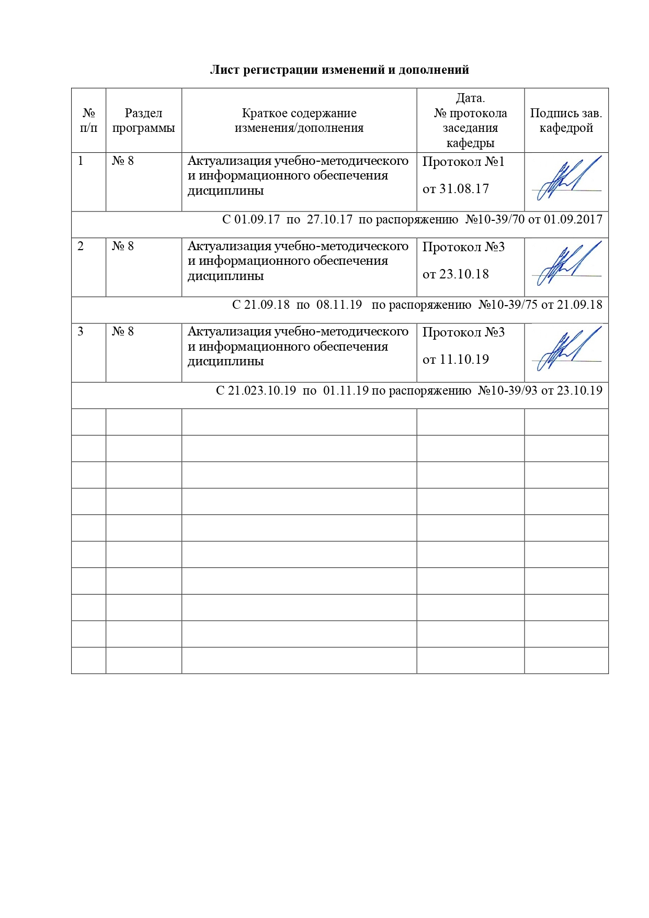
1 Цели освоения дисциплины

Целью освоения дисциплины «Конструкционные и инструментальные материалы в горном производстве» является: формирование у обучающихся умения в области выбора конструкционных материалов и исследования их параметров для изготовления деталей машин, обеспечивая при этом на практике их заданные характеристики и надежность работы с учетом экономических показателей. Знаний в области технологических способов производства черных и цветных металлов, изготовление заготовок и деталей машин из металлов и неметаллических материалов литьем, обработкой давлением, сваркой, резанием и другими способами.

2 Место дисциплины в структуре образовательной программы подготовки

специалиста
Дисциплина «Конструкционные и инструментальные материалы в горном производстве» входит в базовую часть блока 1 образовательной программы.
Для изучения дисциплины необходимы знания (умения, владения), сформированные в результате изучения дисциплин математики, физики, химии, теоретической механики, прикладной механики.
Знания (умения, владения), полученные при изучении данной дисциплины будут необходимы при изучении дисциплин: физические основы электроники, электрические машины, электроснабжение горного производства, проектирование электрооборудования и электроснабжения горных предприятий.

3 Компетенции обучающегося, формируемые в результате освоения
дисциплины (модуля) и планируемые результаты обучения

Структурный элемент  компетенции | Уровень освоения компетенций
Структурный элемент  компетенции | Пороговый  уровень | Средний  уровень | Высокий  уровень
ПК-16 - готовностью выполнять экспериментальные и лабораторные исследования, интерпретировать полученные результаты, составлять и защищать отчеты
Знать: | основные понятия и термины о конструкционных и инструментальных материалах | применять новые конструкционные материалы при разработке машин различных типов; правильно выбрать материал и вид заготовки для организации процесса изготовления быстроизнашивающихся деталей машин и оборудования | понимать тенденции и закономерности развития новых материалов, основные факторы и условия их использования
Уметь: | правильно выбрать материал и вид заготовки для организации процесса изготовления быстроизнашивающихся деталей машин и оборудования | использовать способы и оборудование для восстановления работоспособности деталей горных машина; обеспечивать заданный уровень качества восстановления деталей горных машин с учетом международных стандартов | проводить поиск оптимальных решений при создании продукции с учетом требований качества, надежности и стоимости, а также сроков исполнения, безопасности жизнедеятельности и экологической чистоты.
Владеть: | навыками разработки различных типов конструкционных материалов | самостоятельно приобретать, усваивать и применять технические знания различных типов конструкционных материалов | анализировать, прогнозировать и предотвращать возникновение возможных неисправностей горных и транспортного машин и оборудования в процессе эксплуатации, путем использования новых перспективных конструкционных материалов.

4 Структура и содержание дисциплины (модуля)

Общая трудоемкость дисциплины составляет 4 единицы 144 часов:
– аудиторная работа – 72 часа;
– самостоятельная работа –36 часов;
– подготовка к экзамену – 36 часов;

Раздел/ тема  дисциплины | Семестр | Виды учебной работы,  включая самостоятельную работу студентов и  трудоемкость (в часах)¹ |  |  |  | Формы текущего и  промежуточного  контроля успеваемости | Код и структурный  элемент компетенции
Раздел/ тема  дисциплины | Семестр | лекции | лаборат.  занятия | практич. занятия | самост.  раб. | Формы текущего и  промежуточного  контроля успеваемости | Код и структурный  элемент компетенции
- Свойства металлов и сплавов, применяемых в машиностроении | 6 | 4 |  | 4 | 4 | Текущий опрос по предыдущей лекции | ПК-14
- Производство черных и цветных металлов | 6 | 4 |  | 4/2 | 4 | Текущий опрос по предыдущей лекции | ПК-14
- Обработка металлов давлением | 6 | 4 |  | 4/2 | 4 | Текущий опрос по предыдущей лекции | ПК-14
- Литейное производство | 6 | 4 |  | 4/2 | 4 | Текущий опрос по предыдущей лекции | ПК-14
- Сварочное производство | 6 | 4 |  | 4/2 | 4 | Текущий опрос по предыдущей лекции | ПК-14
- Механическая обработка заготовок деталей машин | 6 | 4 |  | 4/2 | 4 | Текущий опрос по предыдущей лекции | ПК-14
- Электрофизические и электрохимические методы обработки деталей | 6 | 4 |  | 4/2 | 4 | Текущий опрос по предыдущей лекции | ПК-14
- Производство труб | 6 | 4 |  | 4/2 | 4 | Текущий опрос по предыдущей лекции | ПК-14
- Конвертерное производство стали | 6 | 4 |  | 4 | 4 | Текущий опрос по предыдущей лекции | ПК-14
Итого по дисциплине |  | 36 |  | 36/14 | 36 | зачет

5 Образовательные технологии

В ходе проведения лекционных занятий предусматривается использование современного мультимедийного оборудования (проекторов, персональных компьютеров) для более четкого и наглядного восприятия учебного материала.
В ходе проведения всех практических занятий предусматривается использование средств вычислительной техники при выполнении индивидуальных заданий и контрольной работы; использование электронного демонстрационного материала по темам, требующим иллюстрации работы программных продуктов: MS Word, MS Excel, MS Power Point;
В процессе преподавания дисциплины широко используются современные технические средства обучения.
Текущий, промежуточный и рубежный контроль проводится в виде беседы и обсуждения заданий индивидуальной научно-исследовательской работы.

6 Учебно-методическое обеспечение самостоятельной работы

Раздел/ тема  дисциплины | Вид самостоятельной  работы | Кол-во  часов | Формы контроля
- Свойства металлов и сплавов, применяемых в машиностроении | - самостоятельное изучение учебной литературы;  конспектирование; | 4 | - Беседа - обсуждение
- Производство черных и цветных металлов | - самостоятельное изучение учебной литературы;  конспектирование; | 4 | - Беседа - обсуждение
- Обработка металлов давлением | - самостоятельное изучение учебной литературы;  конспектирование; | 4 | - Беседа - обсуждение
- Литейное производство | - самостоятельное изучение учебной литературы;  конспектирование; | 4 | - Беседа - обсуждение
5.Сварочное производство | - самостоятельное изучение учебной литературы;  конспектирование; | 4 | - Беседа - обсуждение
6.Механическая обработка заготовок деталей машин | - самостоятельное изучение учебной литературы;  конспектирование; | 4 | Беседа - обсуждение
7.Электрофизические и электрохимические методы обработки деталей | самостоятельное изучение учебной литературы;  конспектирование; | 4 | Беседа - обсуждение
8.Производство труб | самостоятельное изучение учебной литературы;  конспектирование; | 4 | Беседа - обсуждение
9.Конвертерное производство стали | самостоятельное изучение учебной литературы;  конспектирование; | 4 | Беседа - обсуждение
Итого по дисциплине |  | 36 | зачет

7 Оценочные средства для проведения промежуточной аттестации

ВОПРОСЫ ДЛЯ ПОДГОТОВКИ К ЗАЧЕТУ
- Свойства металлов и сплавов, используемых в машиностроении.
- Кристаллическое строение металлов.
- Диаграмма состояний.
- Свойства металлов и сплавов.
- Классификация сталей и чугунов и их маркировка.
- Цветные металлы и их сплавы.
- Производство чугуна.
- Производство стали.
- Производство меди.
- Производство алюминия.
- Обработка металлов давлением.
- Классификация процессов обработки металлов давлением.
- Виды машиностроительных профилей.
- Общая характеристика литейного производства.
- Литейная форма и ее элементы.
- Классификация литейных сплавов.
- Физические основы получения сварного соединения.
- Дуговая сварка плавлением.
- Газовая сварка и термическая резка.
- Сварка давлением.
- Наплавка.
- Сущность процесса пайки и материалы для нее.
- Способы пайки.
- Физическая сущность процесса резания.
- Свойства инструментальных материалов.
- Абразивные и алмазные материалы.
- Классификация металлорежущих станков.
- Характеристика метода точения.
- Характеристика метода сверления.
- Характеристика метода строгания.
- Характеристика метода фрезерования.
- Характеристика метода шлифования.

8 Учебно-методическое и информационное обеспечение дисциплины (модуля)

а) Основная литература:
Технология конструкционных материалов: Учебник для вузов/ А.М. Дальский, Т.М. Барсукова и др.;-7 изд. Перераб. И доп. М.: Машиностроение, 2008. 512 с.
б) Дополнительная литература:
- Гуль В.В., Акутин М.С. Основы переработки пластмасс. М.: Химия, 1985. 399 с.
- Композиционные материалы: Справочник; под ред. Д.А. Карпиноса. Киев: Наукова Думка, 1985.336 с.
в) Методические указания:
  - Кольга А.Д. Металлургия чугуна: Методические указания к лабораторной работе для студентов специальности 1701. 19 с. (Рукопись).
  - Кольга А.Д. Производство стали в мартеновских печах: Методические указания к лабораторной работе для студентов специальности 1701 20с. (Рукопись).
  - Кольга А.Д. Конвертерное производство стали: Методические указания к лабораторной работе для студентов специальности 1701. 18с. (Рукопись).
  - Кольга А.Д. Обработка металлов давлением. Методические указания к лабораторной работе для студентов специальности 1701 12с. (Рукопись).
  - Кольга А.Д. Оборудование прокатных станов и технология прокатки. Методические указания к лабораторной работе для студентов специальности 1701. 16с. (Рукопись).
  - Кольга А.Д. Производство труб и волочильное производство: Методические указания по выполнению лабораторной работы для студентов специальности 1701. 18с. (Рукопись).

г) Программное обеспечение и Интернет-ресурсы:
elanbook.com
www.azbukadvs.ru/,
bibliotekar.ru/enc-Tehnika/68.htm,
www.dvigatel.ucoz.ru/

9 Материально-техническое обеспечение дисциплины (модуля)

Материально-техническое обеспечение дисциплины включает:

Тип и название аудитории | Оснащение аудитории
Лекционная аудитория | - Мультимедийные средства хранения, передачи и представления информации, проекторы для лучшего восприятия лекционного материала
Аудитория для самостоятельной работ - аспирантская | Персональные компьютеры с пакетом MS Office, выходом в Интернет и с доступом в электронную информационно-образовательную среду университета

